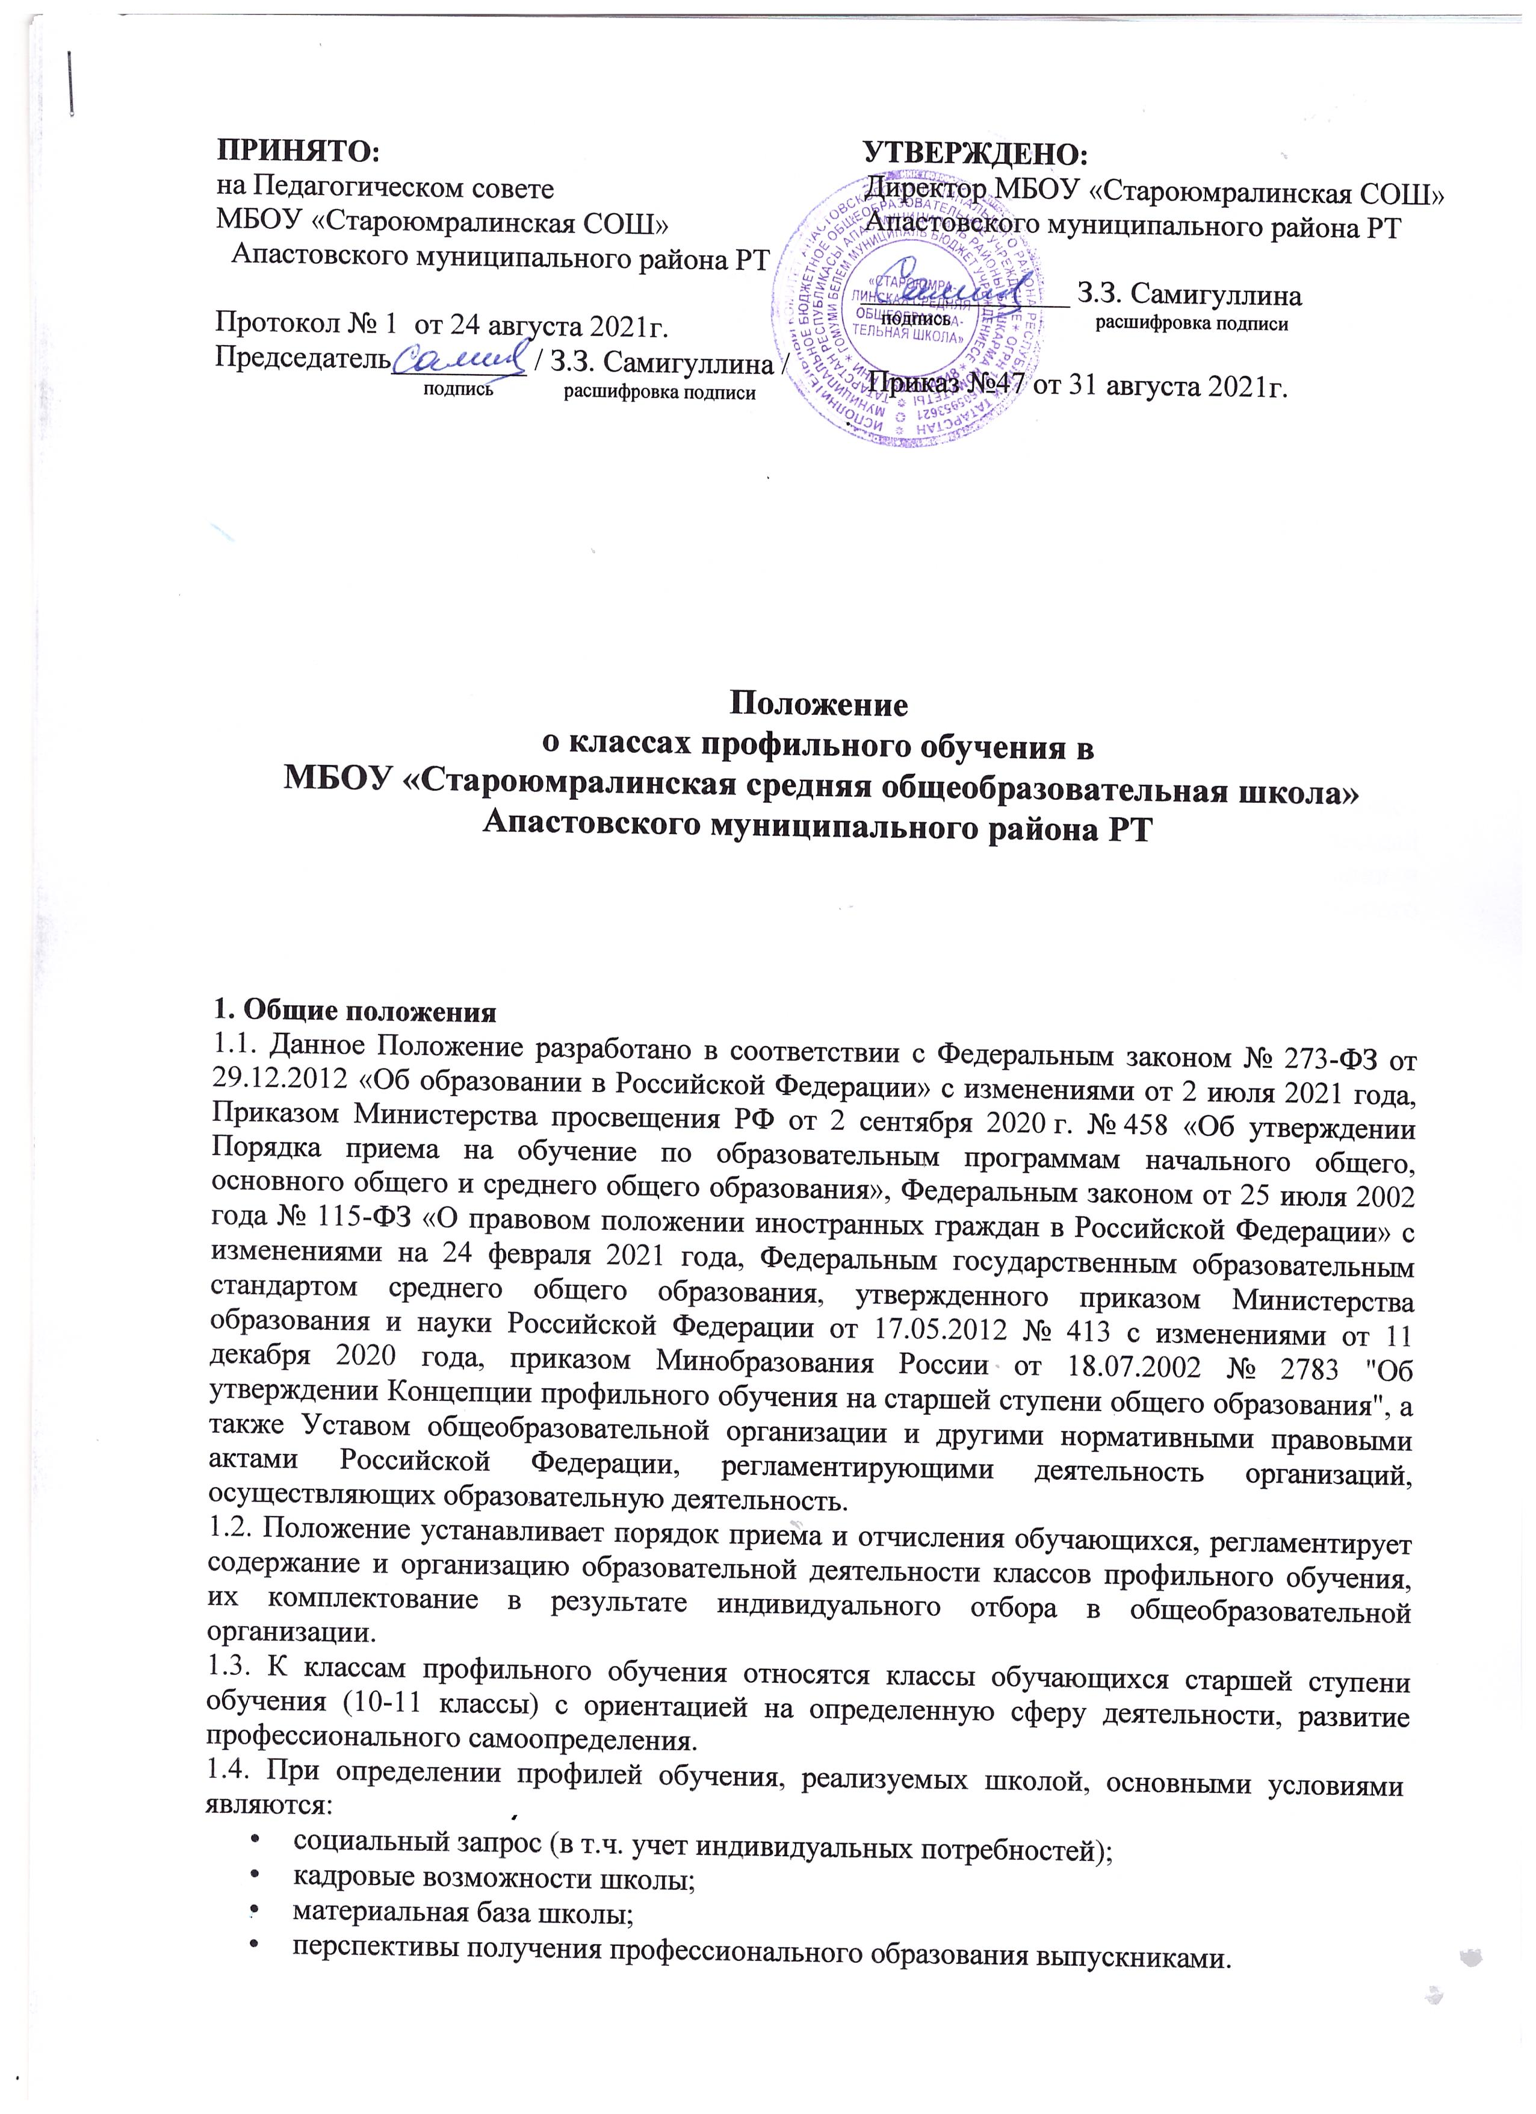1.5. Основные задачи создания классов профильного обучения:
- предоставление обучающимся оптимальных условий для получения среднего общего образования;
- обеспечение непрерывности среднего общего образования;
- обеспечение расширенного уровня овладения знаниями и умениями по профилирующим дисциплинам;
- создание условий для развития творческих способностей обучающихся в соответствии с их интересами и наклонностями;
- осуществление профилизации, воспитание устойчивого интереса к избранному профилю;
- обеспечение преемственности между общим и профессиональным образованием, более эффективная подготовка выпускников школы к освоению программ высшего профессионального образования.
1.6. Открытие и закрытие классов профильного обучения производится приказом по школе на основании решения Педагогического совета школы. При закрытии класса профильного обучения обучающимся гарантируется продолжение обучения и получения образования в соответствии с федеральными государственными образовательными стандартами по программам базового уровня.
1.7. Выпускники основной школы и их родители (законные представители), выбирают профиль обучения, исходя из предлагаемых школой вариантов учебного плана. Учебный план 10-11 классов школы формируется на основе Приказа Министерства образования и науки РФ от 17.05.2012 № 413 «Об утверждении федерального государственного образовательного стандарта среднего общего образования».
1.8. Школа несет ответственность перед обучающимися, их родителями, государством и учредителем за реализацию конституционного права граждан на образование, соответствие выбранных форм обучения возрастным психофизическим особенностям обучающихся, качество обучения, отвечающее требованиям, предъявляемым к профильному обучению.

2. Порядок приема и отчисления обучающихся классов профильного обучения
2.1. Комплектование 10 классов профильного обучения осуществляется из выпускников 9 классов, которые проживают на территории, закрепленной органами местного самоуправления за школой и имеющих право на получение общего образования соответствующего уровня, в летний период перед началом учебного года в сроки, установленные школой, по результатам индивидуального отбора при приеме обучающихся в профильные классы (см. Положение о порядке организации индивидуального отбора при приеме обучающихся в профильные классы).
2.2. Образец заявления о приеме на обучение размещается общеобразовательной организацией на информационном стенде школы и официальном сайте в сети Интернет.
В заявлении родителями (законными представителями) поступающего указываются следующие сведения:
- фамилия, имя, отчество (при наличии) поступающего;
- дата рождения поступающего;
- адрес места жительства и (или) адрес места пребывания поступающего;
- фамилия, имя, отчество (при наличии) родителя (ей) (законного (ых) представителя (ей) поступающего;
- адрес места жительства и (или) адрес места пребывания родителя (ей) (законного (ых) представителя (ей) поступающего;
- адрес (а) электронной почты, номер (а) телефона (ов) (при наличии) родителя (ей) (законного (ых) представителя (ей) поступающего;
- о наличии права внеочередного, первоочередного или преимущественного права приема в профильный класс (п.2.9);
- о потребности поступающего в обучении по адаптированной образовательной программе и (или) в создании специальных условий для организации обучения и воспитания обучающегося с ограниченными возможностями здоровья в соответствии с заключением психолого-медико-педагогической комиссии (при наличии) или инвалида (ребенка-инвалида) в соответствии с индивидуальной программой реабилитации;
- согласие родителя (ей) (законного (ых) представителя (ей) ребенка на обучение ребенка по адаптированной образовательной программе (в случае необходимости обучения ребенка по адаптированной образовательной программе);
- согласие поступающего, достигшего возраста восемнадцати лет, на обучение по адаптированной образовательной программе (в случае необходимости обучения указанного поступающего по адаптированной образовательной программе);
- язык образования (в случае получения образования на родном языке из числа языков народов Российской Федерации или на иностранном языке);
- родной язык из числа языков народов Российской Федерации (в случае реализации права на изучение родного языка из числа языков народов Российской Федерации, в том числе русского языка как родного языка);
- государственный язык республики Российской Федерации (в случае предоставления общеобразовательной организацией возможности изучения государственного языка республики Российской Федерации);
- факт ознакомления родителя (ей) (законного (ых) представителя (ей) ребенка или поступающего с Уставом, с лицензией на осуществление образовательной деятельности, со свидетельством о государственной аккредитации, с общеобразовательными программами и другими документами, регламентирующими организацию и осуществление образовательной деятельности, права и обязанности обучающихся (Часть 2 статьи 55 Федерального закона от 29 декабря 2012 г. № 273-ФЗ "Об образовании в Российской Федерации");
- согласие родителя (ей) (законного (ых) представителя(ей) поступающего на обработку персональных данных (Часть 1 статьи 6 Федерального закона от 27 июля 2006 г. № 152-ФЗ "О персональных данных").
2.3. При зачислении в профильный класс родители (законные представители) выпускников 9-х классов представляют в школу следующие документы:
- заявление о приеме на имя директора школы (с указанием профиля обучения);
- оригинал аттестата об основном общем образовании гражданина;
2.4. Заявление о приеме на обучение и документы для приема на обучение подаются одним из следующих способов:
- лично родителем (законным представителем) поступающего в общеобразовательную организацию;
- через операторов почтовой связи общего пользования заказным письмом с уведомлением о вручении;
- в электронной форме (документ на бумажном носителе, преобразованный в электронную форму путем сканирования или фотографирования с обеспечением машиночитаемого распознавания его реквизитов) посредством электронной почты общеобразовательной организации или электронной информационной системы общеобразовательной организации, в том числе с использованием функционала официального сайта общеобразовательной организации в сети Интернет или иным способом с использованием сети Интернет;
- с использованием функционала (сервисов) региональных порталов государственных и муниципальных услуг, являющихся государственными информационными системами субъектов Российской Федерации, созданными органами государственной власти субъектов Российской Федерации (при наличии).
2.5. Информирование обучающихся, родителей (законных представителей) обучающихся о квоте (с учетом муниципального задания), установленной для приема (перевода) обучающихся, сроках проведения индивидуального отбора обучающихся, месте подачи заявлений родителями (законными представителями) обучающихся, перечне документов, предъявляемых для участия в индивидуальном отборе обучающихся, и процедуре индивидуального отбора осуществляется школой, в том числе через официальный сайт и информационные стенды школы не позднее 15 марта текущего года. Дополнительное информирование может осуществляться через средства массовой информации.
2.6. Для организации и проведения индивидуального отбора обучающихся школой ежегодно создаются приемная, предметные и конфликтная комиссии, порядок создания и организация работы которых регламентируется соответствующими положениями.
2.7. Родители (законные представители) обучающихся подают заявление на имя директора школы не позднее 10 дней до даты начала проведения индивидуального отбора.
2.8. Иностранные граждане и лица без гражданства все документы представляют на русском языке или вместе с заверенным в установленном порядке переводом на русский язык. Копии предъявляемых при приеме документов хранятся в образовательной организации.
2.9. Преимущественным правом зачисления в класс профильного обучения обладают следующие категории поступающих:
- победители и призеры Всероссийских, муниципальных и региональных олимпиад по предметам профильного обучения;
- участники региональных конкурсов научно-исследовательских работ или проектов по предметам профильного обучения;
- обучающиеся, принимаемые в образовательную организацию в порядке перевода из другой образовательной организации, если они получали основное общее или среднее общее образование в классе с углубленным изучением соответствующих отдельных учебных предметов либо в классе соответствующего профильного обучения;
- имеющие по итогам учебного года за 9-й класс средний балл аттестата об основном общем образовании не ниже 4,4;
- выпускники 9-х классов образовательных организаций, получившие по итогам государственной итоговой аттестации положительные отметки («4» и «5» баллов) по профильным учебным предметам.
2.10. Зачисление поступающих осуществляется на основании протокола приемной комиссии по результатам индивидуального отбора и оформляется приказом руководителя образовательной организации не позднее 10 дней до начала учебного года.
2.11. Информация об итогах индивидуального отбора и зачислении доводится до сведения обучающихся, родителей (законных представителей) обучающихся посредством размещения на официальном сайте и информационных стендах образовательной организации не позднее трех дней после даты зачисления.
2.12. Отказ по результатам индивидуального отбора обучающихся в приеме в 10-ый класс для профильного обучения не является основанием для отказа в приеме в образовательную организацию граждан, имеющих право на получение среднего общего образования и проживающих на территории, за которой закреплена образовательная организация.
2.13. За обучающимися классов профильного обучения сохраняется право перевода в классы непрофильного обучения (при их наличии). Перевод осуществляется на основании заявления родителей (законных представителей) обучающегося и решения уполномоченного коллегиального органа образовательной организации.
2.14. Отчисление (перевод) обучающихся из профильных классов возможны:
- в связи с получением образования (завершением обучения);
- по инициативе обучающегося или родителей (законных представителей) несовершеннолетнего обучающегося, в т.ч. в случае перевода обучающегося для продолжения освоения образовательной программы в другой организации, осуществляющей образовательную деятельность; Источник: https://ohrana-tryda.com/node/4000
- в случае установления нарушения порядка приема в общеобразовательную организацию, повлекшего по вине обучающегося его незаконное зачисление в организацию (согласно п.2 ч. 2 ст. 61 ФЗ «Об образовании в РФ»);
- за неисполнение или нарушение Устава организации, осуществляющей образовательную деятельность, Правил внутреннего распорядка, или иных локальных нормативных актов по вопросам организации и осуществления образовательной деятельности;
- в случае неуспешного обучения по профильным предметам по результатам успеваемости по итогам полугодия, учебного года.
- по обстоятельствам, не зависящим от воли обучающегося или родителей (законных представителей) несовершеннолетнего обучающегося и школы, в т.ч. в случае ликвидации организации, осуществляющей образовательную деятельность.
2.15. Отчисление обучающихся из классов профильного обучения оформляется приказом директора школы.
2.16. При поступлении в профильный класс знакомство обучающихся, их родителей (законных представителей) с Положением о классах профильного обучения, учебным планом, со всеми документами, регламентирующими образовательную деятельность в общеобразовательной организации производится до приема заявлений.
2.17. Число обучающихся в классе профильного обучения не должно превышать 25 человек.
2.18. Выпускникам профильных классов выдается документ о среднем общем образовании с указанием предметов профильных дисциплин.

3. Содержание и организация образовательной деятельности
3.1. Содержание и организация образовательной деятельности в классах профильного обучения строится на основе учебного плана школы, образовательной программы школы среднего общего образования.
3.2. Нагрузка обучающихся в классе профильного обучения не должна превышать максимального объема учебной нагрузки, установленной ФГОС среднего общего образования, также требований санитарных норм и правил. Режим занятий обучающихся определяется учебным планом и расписанием занятий.
3.3. Любой профиль состоит из набора базовых предметов и профильных предметов. Учебный план профиля обучения и (или) индивидуальный учебный план содержит 11 (12) учебных предметов и предусматривает изучение не менее одного учебного предмета из каждой предметной области, определенной ФГОС среднего общего образования.
Учебный план, независимо от профиля обучения, в обязательном порядке содержит учебные предметы: Русский язык, Литература, Родной язык, Родная литература, Иностранный язык, Математика, История (или Россия в мире), Физическая культура, ОБЖ, Астрономия.
Учебный план профиля обучения содержит не менее 2 (3) учебных предметов на углубленном уровне изучения из соответствующей профилю обучения предметной области и (или) смежной с ней предметной области. В учебном плане предусматривается выполнение обучающимися индивидуального проекта.
3.4. Преподавание профильных предметов (курсов) ведется по программам, разработанным в соответствии с примерными программами Министерства просвещения РФ, или по авторским программам, утверждаемым образовательной организацией. Программа изучения профильных предметов должна гарантировать обучающимся профильный уровень содержания, соответствующий федеральному государственному общеобразовательному стандарту по данному предмету.
3.5. Преподавание других учебных предметов в профильном классе ведется по программам, соответствующим базовому уровню содержания на третьей ступени общего образования. Сокращение количества часов на их изучение, обозначенных в базисном учебном плане, не допускается.
3.6. При профильном изучении учебного предмета в учебном плане школы могут быть предусмотрены элективные курсы по выбору обучающихся за счет часов вариативной части учебного плана.
3.7. Элективные учебные предметы и связанные с ними практики, проекты, исследовательская деятельность являются обязательными для посещения всеми обучающимися по их выбору. Знания обучающихся по элективным учебным предметам оцениваются на общих основаниях. Набор и содержание элективных учебных предметов школа определяет самостоятельно в соответствии с выбранными обучающимися профилями.
3.8. Для проведения занятий по профильным и элективным предметам класс при его наполняемости не менее 25 обучающихся может делиться на две группы, при наличии финансирования.
3.9. Образовательную деятельность в классах профильного обучения осуществляют наиболее опытные и квалифицированные педагоги. При этом приоритетными направлениями в деятельности учителей являются:
- наличие многоплановых целей обучения;
- активизация самостоятельной и учебно-исследовательской деятельности обучающихся;
- развитие познавательных интересов, обучающихся;
- использование активных методов обучения.
3.10. Рабочие программы по учебным предметам составляются педагогами в соответствии с примерными программами федерального базисного учебного плана, согласовываются руководителями школьных методических объединений учителей и утверждаются приказом директора школы.
3.11. В целях контроля качества профильного обучения и определения тенденций развития класса промежуточная аттестация по профилирующим предметам проводится не менее одного раза в учебном году, с обязательным срезом знаний в виде письменной работы или устного экзамена (по решению Педагогического совета школы) в конце учебного года в 10 классе, осуществляется сравнительный анализ результатов обученности в начале и в конце реализации учебной программы.
3.12. Образовательная деятельность в классах профильного обучения предусматривает различные формы обучения и воспитания, направленные на развитие личности, творческих способностей, самостоятельной работы, навыков исследования, профессионального самоопределения. Источник: https://ohrana-tryda.com/node/4000
3.13. Государственная итоговая аттестация выпускников профильных классов осуществляется в соответствии с Порядком проведения государственной итоговой аттестации по образовательным программам среднего общего образования в сроки, устанавливаемые Министерством просвещения РФ.
3.14. Библиотека школы, помимо книг, предусмотренных для школьных библиотек, комплектуется учебной, справочной и научно-популярной литературой по реализуемым школой профилям обучения.

4. Управление классами профильного обучения
4.1. Деятельность классов профильного обучения организуется в соответствии с Уставом и правилами внутреннего распорядка общеобразовательной организации.
4.2. Общее руководство профильным обучением осуществляет заместитель директора по учебно-воспитательной работе, назначенный приказом директора школы.
4.3. Контроль посещаемости и успеваемости обучающихся — классный руководитель класса профильного обучения, назначаемый приказом по школе.
5. Заключительные положения
5.1. Настоящее Положение о профильных классах является локальным нормативным актом, принимается на Педагогическом совете школы и утверждается (либо вводится в действие) приказом директора организации, осуществляющей образовательную деятельность.
5.2. Все изменения и дополнения, вносимые в настоящее Положение, оформляются в письменной форме в соответствии действующим законодательством Российской Федерации.
5.3. Положение принимается на неопределенный срок. Изменения и дополнения к Положению принимаются в порядке, предусмотренном п. 5.1 настоящего Положения.
5.4. После принятия Положения (или изменений и дополнений отдельных пунктов и разделов) в новой редакции предыдущая редакция автоматически утрачивает силу.

